

医療と介護の連携推進のための交流会

日頃、在宅医療・介護に尽力されている皆様からご参加いただき、懇親を深める場にしたいと考えております。お忙しいこととは存じますが、万障お繰り合わせのうえご参加くださるようお願いいたします。



日　時：令和５年８月３１日（木）１９時～

場　所：山形国際ホテル（山形市香澄町三丁目４－５）

参集者：歯科医師、薬剤師、山形市内の医療機関・

地域包括支援センター・居宅介護支援事業所・

訪問看護ステーション等の職員等、山形市医師会会員

会　費：お一人３，０００円（立食形式での交流会となります）

※当日、会場受付にて集金いたします。

その他：当日はネーム・名刺をご持参ください。

【発起人】

山形市医師会

山形市医師会 在宅医療・介護連携室ポピー

医療と介護の連携推進のための交流会

●参加のご連絡について

　下記にご記載のうえ、８月１８日まで、FAX（０２３－６２４－６７５４）により

ご連絡をお願いいたします。

●参加のご連絡・お問い合わせ

　山形市医師会事務局

　〒９９０－００３９　山形市香澄町二丁目９－３９

　ＴＥＬ　０２３－６４１－３６５０　　ＦＡＸ　０２３－６２４－６７５４

※下記を記入のうえ、そのまま送信してください。

|  |  |  |  |
| --- | --- | --- | --- |
| 所属 | 職名 | お名前 | 職種（○をつけてください） |
|  |  |  | 医師・歯科医師・薬剤師・看護師・ＯＴ・ＰＴ・ケアマネ・ヘルパー・MSW・行政・  その他（　　　　　　　　　　　） |
|  |  |  | 医師・歯科医師・薬剤師・看護師・ＯＴ・ＰＴ・ケアマネ・ヘルパー・MSW・行政・  その他（　　　　　　　　　　　） |
|  |  |  | 医師・歯科医師・薬剤師・看護師・ＯＴ・ＰＴ・ケアマネ・ヘルパー・MSW・行政・  その他（　　　　　　　　　　　） |

※所属機関が所在する包括圏域に〇を付けてください。

なでしこ　･　大森　･　敬寿会　･　たきやま　･　ふれあい　･　山形西部　･　さくら　･　かがやき

･　霞城北部　･　霞城西部　･　蔵王　･　愛らんど　･　南沼原　･　金井

→包括圏域がご不明の方は所属機関の所在する学区名をお書きください（　　　　　　　　　　　）

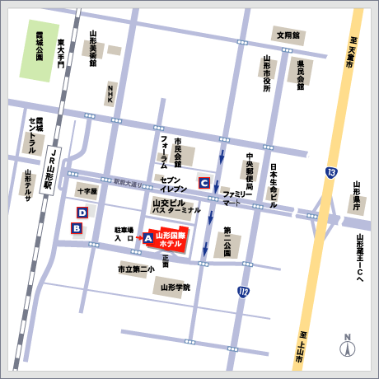

《会場周辺地図》

○会場：山形国際ホテル

（山形市香澄町三丁目４－５）

○お車でお越しの方

地図中Ｂ～Ｄの下記駐車場を

ご利用ください。

Ｂ　ＪＡパーキング（立体駐車場）

Ｃ　山交第一駐車場（　　〃　　）

Ｄ　吉田パーキング